Processamento e Visualização de Dados (P02)

SISTEMAS DE APOIO À DECISÃO, 2022-23

**Pedro Simões (21140), Gonçalo Cunha (21145), João Apresentação (21152)**

# Introdução

Processamento e Visualização de Dados é o segundo trabalho prático da cadeira de Sistemas de Apoio à Decisão, do curso de Licenciatura de Sistemas Informáticos (pós-laboral), que tem como objetivo desenvolver uma solução de um software de processamento e visualização de dados, na qual terão de ser implementadas operações de:

* Preparação de dados com Power Query
* Cálculo de colunas e medidas para as tabelas da data mart
* Apresentação e visualização de dados

Outro desafio proposto pelo docente da cadeira, foi a integração de fontes de dados externas ao projeto do PowerBI, com o objetivo de fazer uma análise a todos os dados e encontrar padrões entre os resultados obtidos entre as diferentes fontes.

Neste relatório será demonstrado a realização dos seguintes tópicos propostos:

* Aquisição e Preparação de dados
* Modelação e Processamento de dados
* Visualização de dados
* Conclusões obtidas com este projeto

# Aquisição e Preparação dos dados

Neste capítulo será mencioado que fontes de dados foram utilizadas e as alterações feitas nas tabelas em causa, segue-se agora a lista de fontes utilizadas neste projeto:

* WWI Data Mart (fonte de dados principal) – data mart fornecida pelo docente, o grupo teria tido bastante interesse em reutilizar o projeto produzido na última entrega desta cadeira, todavia esta não demonstrou ser a melhor solução, portanto foi utilizada a que o docente reproduziu

Fonte: dados de conexão fornecidos pelo docente

* PIB (GDP) per capita nos preços atuais (2017-2020) nos EUA (fonte de dados externa) – dataset composta pelo valor do PIB nos Estados Unidos entre os anos de 2017 e 2020, esta fonte foi escolhida pela relação direta com os gastos anuais por cada pessoa, algo que poderia ter uma possível relação com o número de vendas feitas no WWI  
  Fonte: <https://data.un.org/Data.aspx?d=SNAAMA&f=grID:101;currID:USD;pcFlag:true;crID:840;yr:2017,2018,2019,2020&c=2,3,5,6&s=_crEngNameOrderBy:asc,yr:desc&v=1>
* Taxa de inflação nos EUA (fonte de dados externa) – a mudança da taxa de inflação tem impacto direto no poder de compra dos clientes, bem como nos preços dos produtos que estejam para venda, isto poderá ter algum impacto no número de vendas da WWI  
  Fonte: <https://data.bls.gov/timeseries/CUUR0000SA0L1E?output_view=pct_12mths>
* Número de trabalhadores por estado nos EUA (fonte de dados externa) – o número de trabalhadores num estado poderá ser informação útil, por exemplo para prever qual estado possuí o maior valor em compras na WWI, tendo em conta que quantos mais trabalhadores, mais salário é distribuído por essa região/estado  
  Fonte: <https://www.kaggle.com/datasets/justin2028/unemployment-in-america-per-us-state>

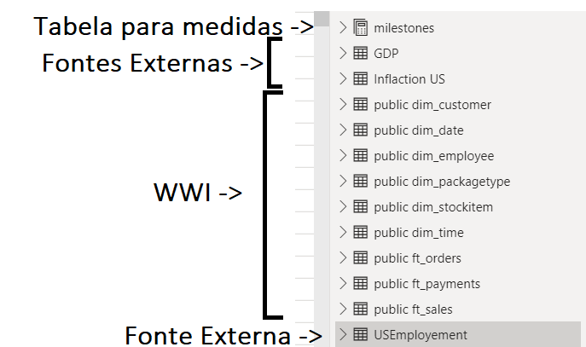

Falando agora inicialmente no tratamento e preparação de dados feito nas fontes externas de uma forma geral, as alterações aplicadas foram com o objetivo de adaptar as tabelas obtidas na data mart em causa, por exemplo:

* Na tabela de USEmployement houve vários problemas com o PowerBI reconhecer as colunas referentes aos totais de pessoas empregadas e não empregadas por estado como valores inteiros e estava a detetar como texto, isto originou conflito a nível de somatórios e médias. Para resolver esta questão foi feito um tratamento da tabela a partir de um ficheiro .xlsx para a remoção de sinais de pontuação
* Na tabela da Inflaction US foram removidas linhas referentes à taxa de inflaxão americana em anos que não compareciam na data mart da WWI
* GDP sofreu as mesmas alterações que a Inflaction US e USEmployment, neste caso para a coluna do Value (valor do PIB por ano)

A nível da datamart fornecida foram feitas algumas alterações a nível de eliminação de colunas, alterar nomenclaturas, tipos de dados, etc.

As alterações aplicadas tiveram como objetivo obter uma melhor organização e visualização dos dados, de forma a não eliminar informação que possa ser relevante para esta solução como para futuras implementações de softwares de análises de dados ligadas à WWI.

Será agora apresentadas as alterações feitas na WWI Data Mart.

## ft_sales

A tabela de factos ft_sales possui os dados relativos a vendas que foram feitas na WWI, para que isso fosse possível, esta tabela apresenta, originalmente, bastante informação relativa a clientes, datas de venda, itens a vender, preços, quantidades, etc.

Isso tornou esta tabela de factos bastante robusta, portanto foram efetuadas algumas alterações:

* Expansão de tabelas, previamente associadas

Ft_sales possui relações com diversas tabelas presentes na data mart, mas as dimensões **dim_employee, dim_customer** e **ft_orders** tiveram o seu destaque para efetuar uma análise de dados relacionada às vendas da WWI. Como é possível visualizer na imagem acima, ft_orders não necessitou de uma expansão, tendo em conta que esta apresentava basicamente as mesma colunas que ft_sales, portanto nada, excerto o order_id (que está presente em ft_sales) e expecteddeliverydays (que será utilizado para uma measure mais tarde), foi necessário inserir nesta tabela de factos.

A tabela dim_customer foi expandida “duas vezes”, uma referente ao cliente que receberá a fatura e outra para o cliente que receberá a encomenda em causa, portanto será útil manter alguns dados de ambas as entidades

Por fim foram expandidas as tabelas de dim_stockitems e dim_packagetype, ambas úteis para ter o acesso direto ao tipo de embalagem utilizada para o envio do item e o nome do mesmo. Acabou-se por não ter utilizado nenhuma informação relativa ao packagetype, todavia este pode ser um atributo que possa vir a ser útil para futuras análises de dados. Já stockitemname, atributo mantido na ft_sales, foi bastante útil para realizar pesquisas de items vendidos pela WWI

* Remoção e Mudança de nomenclatura de colunas

As colunas que foram removidas não apresentaram o maior interesse para esta análise de dados da WWI data mart, sendo esse o principial motive para a sua remoção. A maior parte das remoções está relacionada com colunas em excesso que vieram de expansões feitas por outras tabelas. Em relação a dados da ft_sales, foi removida informação em relação ao funcionário que realizou o embrulho da encomenda, não pareceu ser a informação mais útil para esta análise

A alteração de nomenclaturas teve como principal e único objetivo, a melhor organização de atributos, de forma que seja mais fácil trabalhar nesta solução, houve vários campos que permaneceram com a datamart original, apenas campos semelhantes como customerid e ordercustomerid necessitaram de uma distinção.

* Criação de uma measure chamada de deliverydaysdiff

Esta medida tem como objetivo analisar se cada compra foi entregue no tempo previsto pela WWI ou não, no qual um número negativo representa o adiantamento da entrega, entre 0 e 1 representa que os produtos foram entregues dentro do prazo de 24 horas que foi previsto e valores maiores que 1 representam que a entrega foi entregue pelo menos um dia depois do tempo previsto. Este dado pode ser útil para verificar a performance dos funcionários responsáveis por cada entrega.

Esta medida foi determinada a partir de uma expressão DAX:

deliverydaysdiff = 'public ft_sales'[deliverydays] - LOOKUPVALUE('public ft_orders'[expecteddeliverydays], 'public ft_orders'[orderid], 'public ft_sales'[orderid])

Nesta expressão está a ser utilizado o atributo deliverydays de ft_sales e a coluna expecteddeliverydays da tabela ft_orders, onde é feita uma subtração entre ambos os valores.

## ft_payments

Esta tabela de factos não sofre tantas operações como a ft_sales, também pelo facto de não apresentar tantos atributos como a ft_sales.

* Foi feita uma expansão, remoção de colunas a mais associadas a essa expansão e uma mudança de nome de coluna

A tabela em questão que foi expandida foi customer, com o objetivo de obter dados mais detalhados de quem fez cada pagamento, foram registados os campos de localização e nome inteiro. Esta tabela foi abordada como informação mais sensível e por isso ficou decidido manter informação mais crucial nesta em ft_payments, de forma a ter acesso imediato a essa mesma informação.

## Restantes dimensões e tabelas de facto

É importante que ft_orders seria uma possível tabela a sofrer várias alterações, todavia, como já foi referido anteriormente, esta apresentava exatamente as mesma tabelas que ft_sales, portanto qualquer coisa que fosse necessário de orders, poderia ser alcançado a partir de ft_sales.

As restantes tabelas não são de factos, ou seja, são tabelas que contêm informações que, apesar de não serem da maior importância na análise de dados atual, poderão ser úteis para futuras analyses de dados. Ficou decido também manter todas as informações possíveis minimamente relevantes tendo em conta que inicialmente ainda não estava bem estabelecido o que seria utilizado para a montagem das dashboards de visualização de dados.

# Modelação e Processamento de dados

Após a preparação de dados, será analisada agora a modelação e processamento dos mesmo, abaixo segue-se o modelo de dados que será utilizado para a montagem das dashboards de informação:

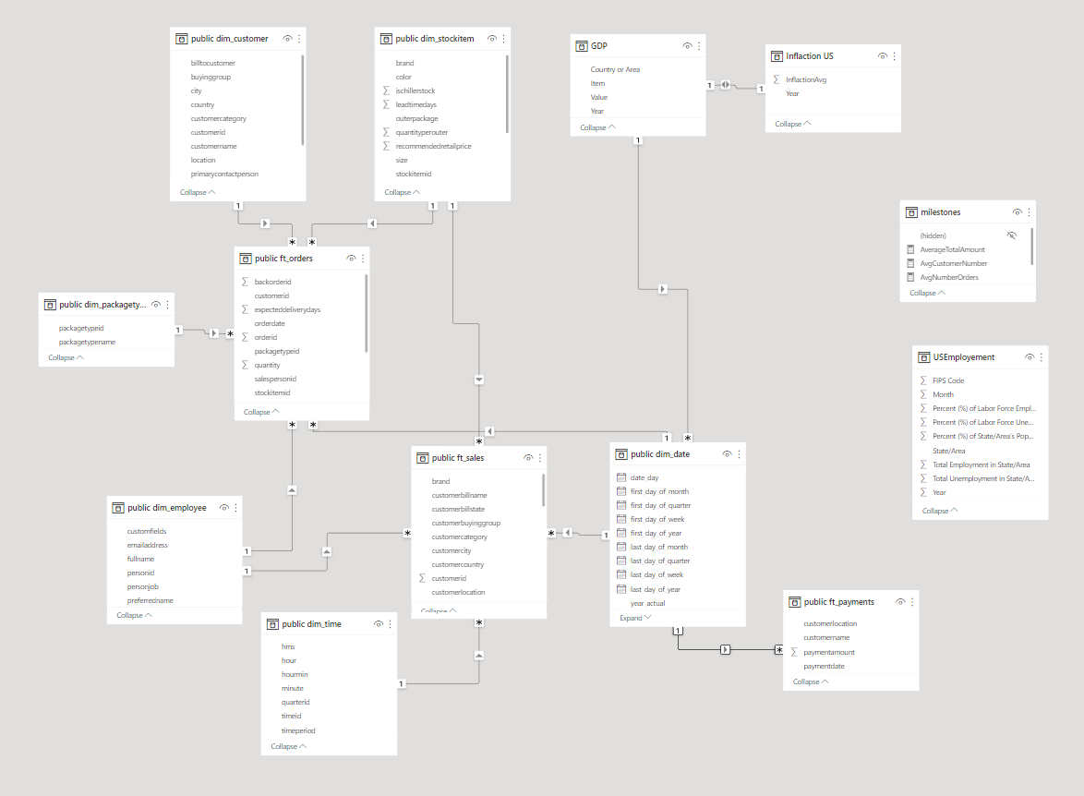

Como é possível observar, as tabelas de USEmployement e milestones não apresentam qualquer tipo de relação com outras tabelas, isto porque milestones foi utilizada apenas para calcular e armazenar valores que são objetivos da empresa a cumprir e são diretamente comparados com valores de outras tabelas e a USEmployees vem de uma base de dados externa com dados para serem também diretamente comparados com a tabela, neste caso, ft_sales, sem necessitar de nenhuma coluna em comum.

Agora serão analisadas as relações apresentadas entre cada entidade:

Falando inicialmente sobre as ligações associadas à WWI, foram feitas associações entre tabelas que utilizam atributos de outras dimensões, como é o exemplo de ft_sales utilizar o nome do item em dim_stockitem, como é possível observer nem todas as ligações estão a ser feitas a partir do ID, tendo em conta que este não é mais necessário na tabela inicial.

De forma a destacar algumas das ligações diria que as mais importantes são as ligações entre dimensões e tabelas de facto com a dim_date e dim_time (apesar de esta não ter sido utilizada), pois estas tabelas contêm informação bastante detalhada a cada data existente entre 2000 e 2032, o que é bastante útil para análise de dados que contêm datas e para filtrações de dados que o utilizador das dashboards pretenda visualizer.

Falando agora das ligações das fontes externas com tabelas da data mart fornecida, tanto a tabela GDP como Inflaction US possuem a coluna Year, que se for associada à dimensão data, criaria compatibilidade entre estas fontas e a WWI data mart, isto permitiu em um só gráfico fazer comparação de valores de uma tabela WWI e uma tabela externa.

A nível de measures e colunas adicionais, sem contar com deliverydaysdiff que já foi mencionada no capítulo anterior, foram adicionadas medidas para estabelecer objetivos a alcançar a empresa:

Estas são determinados a partir de expressões DAX e o cálculo determinado é a média (por ano) de todos os dados do atributo em questão até à data mais recente com registos da datamart, abaixo tem as expressões em DAX criadas:

* Média anual do valor em vendas total:

Esta medida tem como objetivo estipular um valor target da empresa a cumprir no ano atual, de forma a projetar o valor total em vendas anual.

* Média anual da quantidade de clientes:

Esta medida tem como objetivo estipular um valor target da empresa a cumprir no ano atual, de forma a projetar a quantidade de clientes que fazem compras na WWI.

* Média anual do número de vendas totais:

Esta medida tem como objetivo estipular um valor target da empresa a cumprir no ano atual, de forma a projetar a quantidade de vendas efetuadas por ano.

* Média anual de lucro em vendas:

Esta medida tem como objetivo estipular um valor target da empresa a cumprir no ano atual, de forma a projetar o valor lucrativo da empresa anual.

* Média de todos os tempos do lucro feito:

Esta medida tem como objetivo estipular um valor target a cada funcionário, de forma a projetar a sua performance de entrega e, assim, o lucro da empresa

Foi adicionada também uma hierarquia na tabela dim_date, apesar de já existir uma previamente criada, com o objetivo de fazer uma filtragem mais intuitiva:

Apesar da boa abordagem da hierarquia ano -> trimestre -> mês -> dia, de forma a haver uma maior compatibilidade de dados e mais fácil navegação entre filtragens apresentadas pelo PowerBI, foi criada uma hierarquia por ano -> nome do mês -> dia, tendo em conta que o nome do mês não iria ficar corretamente ordenado por ser uma string, foi feita a ordenação do mesmo pelo atributo month_nr.

# Visualização de dados

Neste capítulo será apresentada cada dashboard, com a explicação de cada medida, KPI, slicer e método de filtração.

## Menu Principal

Esta secção será a área de navegação entre os diferente temas de análise desenvolvidos pelo grupo, este apresenta botões para navegar para as secções de:

* Vendas/Encomendas

Dentro do Sales Analysis, existem 3 subtemas:

* + Vendas por Ano (inclui mês e dia)
  + Número de vendas da WWI vs Número de pessoas com emprego nos EUA
  + Análise de localização de vendas e items vendidos
* Objetivos
* Clientes
* Pagamentos
* Funcionários

## Dashboard de Vendas por Ano

Esta dashboard apresenta a overview dos resultados de vendas que a empresa tem alcançado ao longo dos anos, esta está acompanhada por medidas externa como a taxa de inflação e DGP por ano, estes dados foram apresentados em gráficos diferentes face à grandeza dos seus valores, o que criava uma incompatibilidade.

A dashboard possui também botões de navegação entre as diferentes interfaces, incluido os outros subtemas relacionados às vendas/encomendas.

Do lado direito temos alguns cards adicionados que apresentam várias medidas e informações úteis, sendo estas:

* Valor total de lucro
* Valor total em vendas
* Número de vendas
* Número de items vendidos
* Valor de GDP (para cada ano, para o caso de nenhum ser selecionado, apresenta a média)
* Número de clientes (diferentes)
* Média de diferença entre tempo de entrega esperado e tempo de entrega
* Média de lucro por venda

Estes cards têm como objetivo a visualização de informação mais rapidamente e resumida e estes valores são atualizados em cada barra selecionada nos gráficos.

A tabela inferior tem a funcionalidade de descer hierarquicamente para meses e dias.

Exemplo de utilização:

## Dashboard de Vendas localização e items vendidos

Esta dashboard apresenta os botões de navegação mencionados préviamente e bastantes opções de filtração, tais como:

* Gráfico “Donut” de território de estados americanos, que apresentam também o número de vendas totais por território
* Dropdown menu de seleção de múltiplos territórios
* Mapa com a localização de cada estado americano onde a WWI realizou pelo menos uma venda

Estas alterações, não só irão alterar a representação física de cada opção de filtro, como irá alterar os dados apresentados nos cards, que representam o número total de encomendas e número de clientes por estado, bem como o nome do estado selecionado (em caso de múltipla opção, mostrará o primeiro da lista apenas). As opções selecionadas irão também atualizar a lista de top 20 items mais vendidos por região.

Exemplo de utilização:

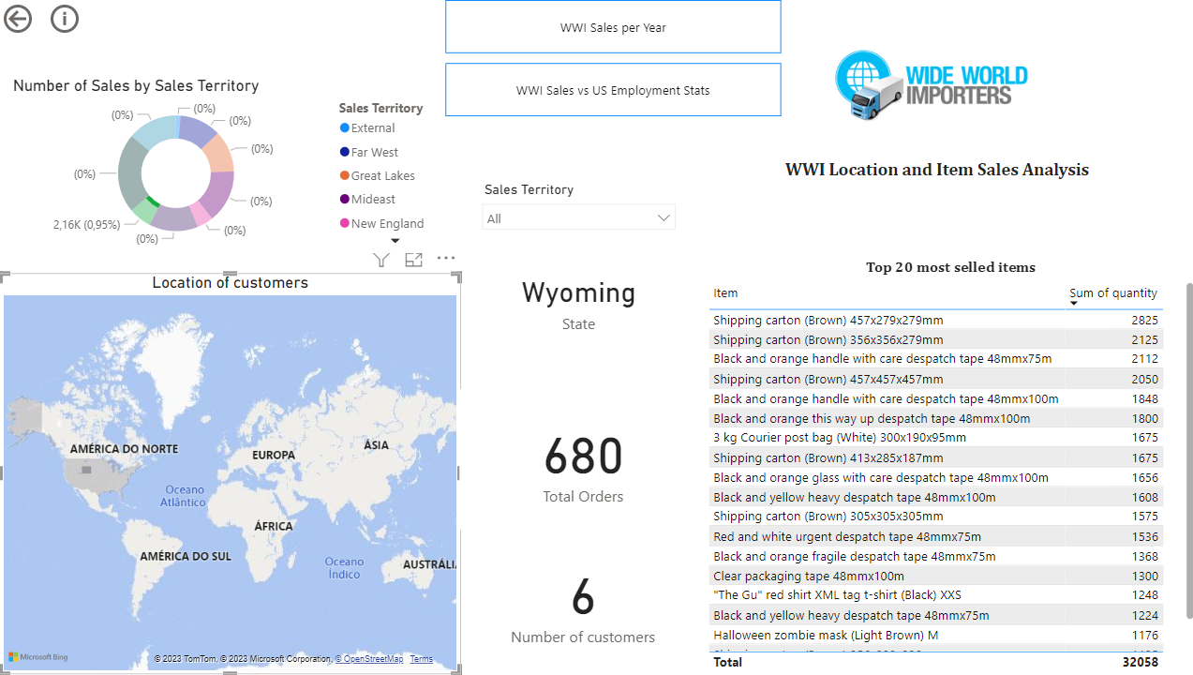

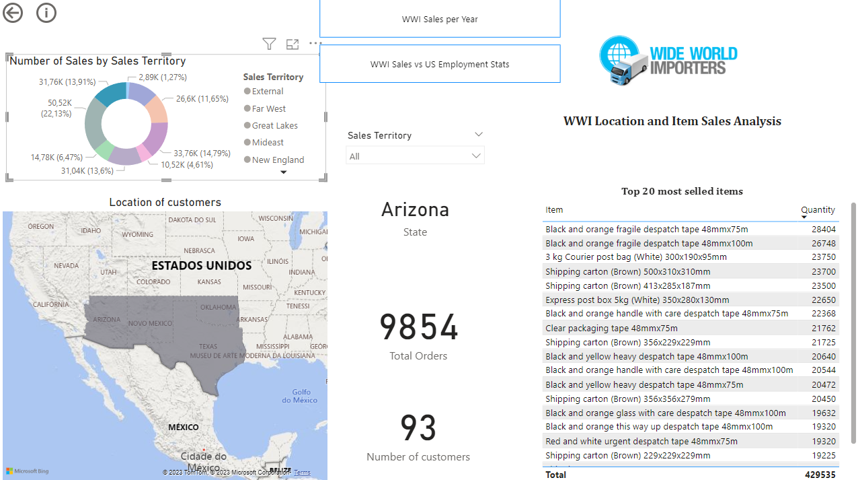

## Dashboard de número de vendas da WWI vs Número de pessoas com emprego nos EUA

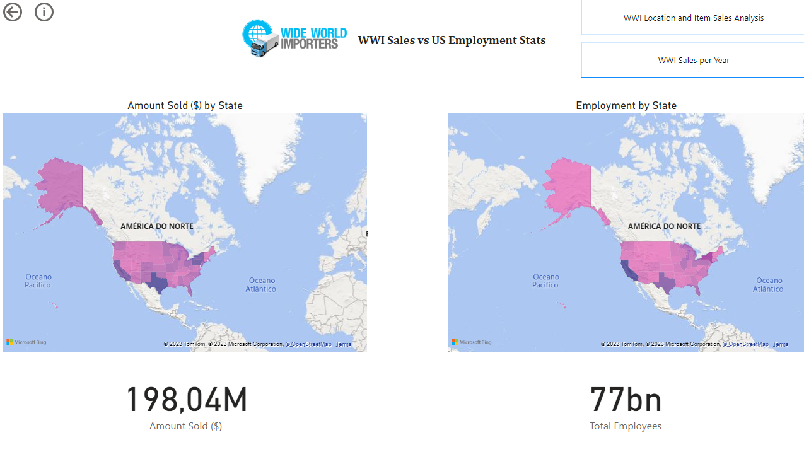

Esta dashboard não era a pretendida inicialmente, todavia esta foi necessária para a comparação entre um dado interessante que foi obtido de uma fonte externa.

Como é possível observar, os estados onde há maior quantidade de pessoas com emprego é onde a WWI tende a obter mais vendas, algo que faz sentido tendo em conta que quantos empregados houver num estado, mais salário e poder de compra haverá nesse estado.

A nível de filtração, um clique no estado de cada mapa irá atualizar o seu campo respetivo.

A necessidade de fazer uma dashboard à parte para este tema foi que a fonte externa não apresentava as características necessárias para ser totalmente ou quase totalmente compatível com a WWI Data Mart, ou seja esta era a única forma de comparer estes dados, como dois mapas iria ocupar muito espaço de uma dashboard, foi criada uma à parte. Face à simplicidade desta interface, não será apresentado qualquer exemplo.

## Dashboard de Objetivos

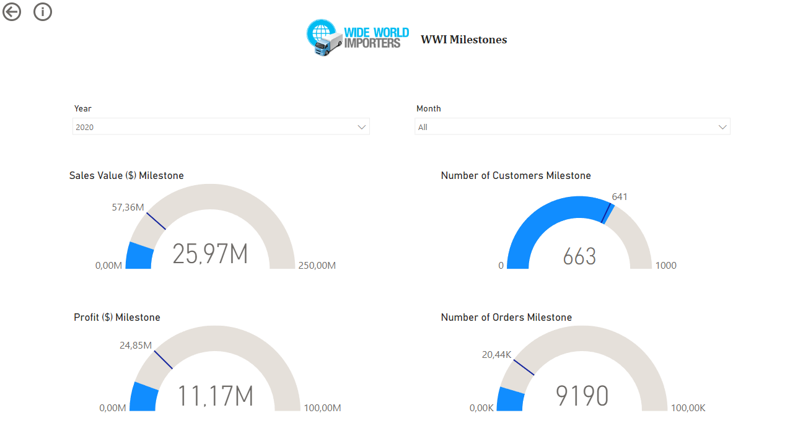

Esta dashboard apresenta os resultados que a empresa deseja alcançar e o progresso desses desafios.

Entre eles estão o número de vendas, número de clientes, lucro total e valor de vendas total num ano, por default é selecionado o último ano escolhido nos filtros, que atualizarão todas as barras face ao ano e mês selecionados, os valores de target estão presentes na tabela de medidas milestones, valores estes já previamente falados neste documento.

Exemplos de utilização:

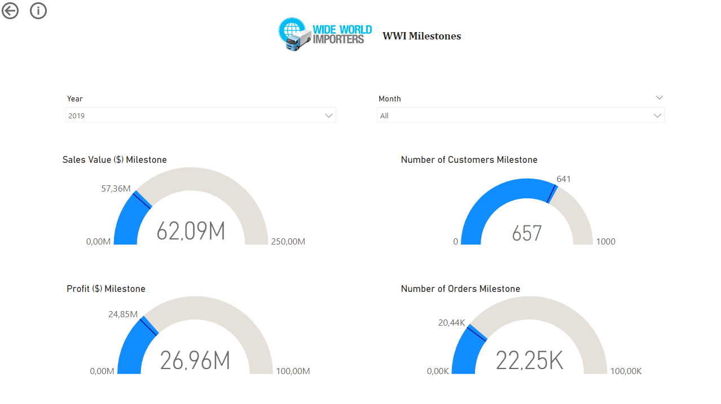

## Dashboard de Clientes

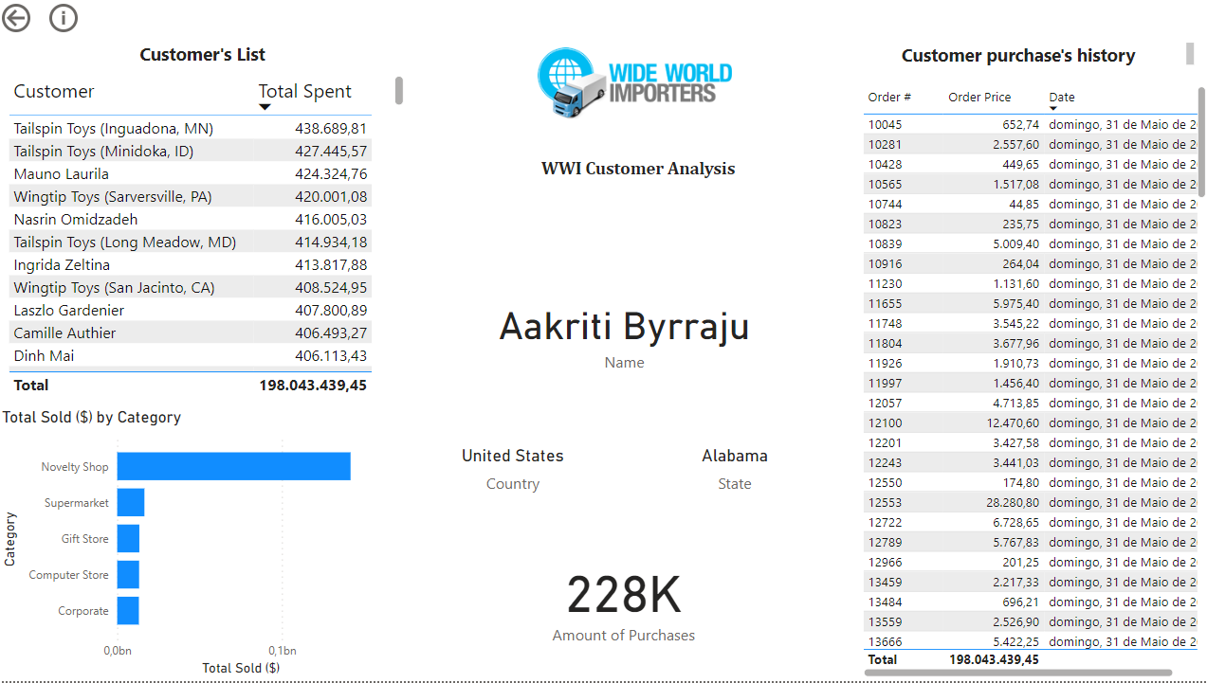

Esta dashboard apresenta uma lista de clientes juntamente com o valor que cada um já gastou na empresa, bem como um gráfico representative da categoria de clientes que utiliza a quantidade monetária vendida como medida, cada um destes elementos contém uma funcionalidade de filtro, que irá alterar os valores dos cards apresentados na meio da interface (Nome do cliente selecionado, país, estado e quantidade de compras feitas) bem como a tabela do lado direito que apresenta o histórico de compras feita pela pessoa.

Importante relembrar que ambas as tabelas têm um sistema de ordenação, daí a seleção das colunas de quantidade total de dinheiro gasto na WWI por cliente e a data de compra na tabela de transações.

Exemplo de navegação:

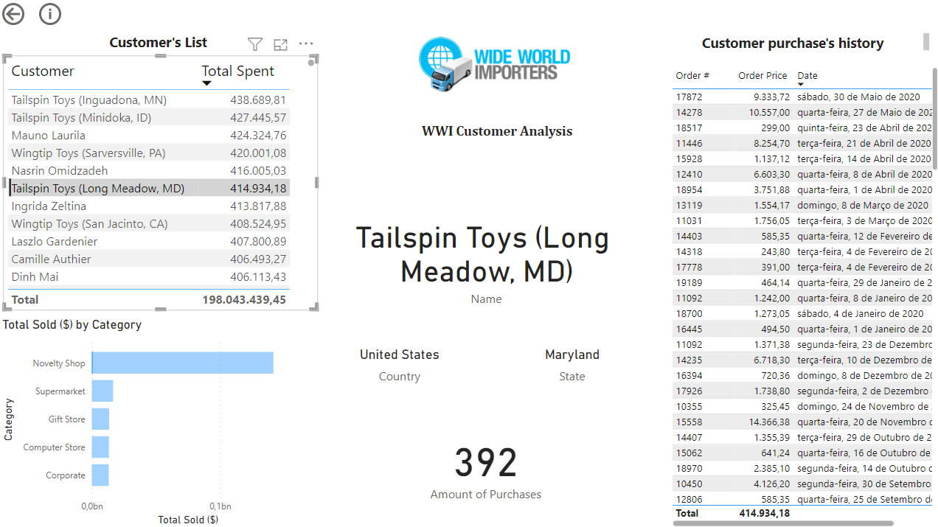

## Dashboard de Pagamentos

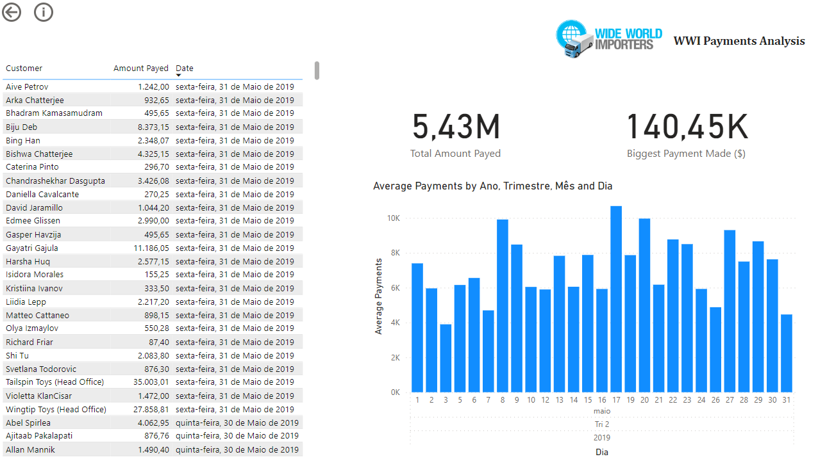

Esta dashboard simples apresenta o histórico de pagamentos efetuados à WWI, anotando o cliente em causa, o montante pago e a data de pagamento, que se tratam de informações bastante sensíveis.

Do lado direito está o valor total e o maior pagamento efetuado na data selecionada (por ano, trimestre, mes ou dia), estando a ser aplicado no gráfico abaixo uma hierarquia de atributos na data.

A nível de filtro, o gráfico atualiza cada card presente nesta interface, bem como o histórico de pagamentos.

Exemplo de utilização:

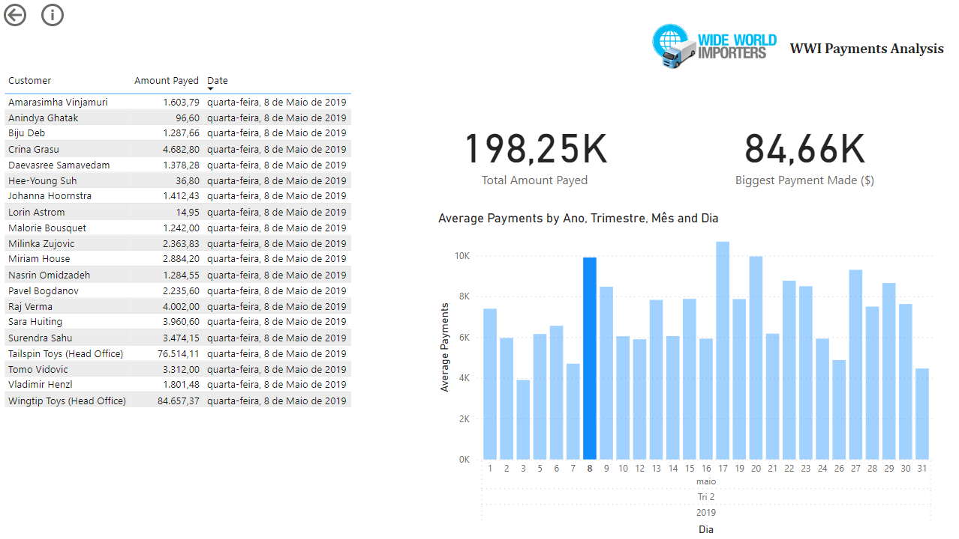

## Dashboard de Funcionários

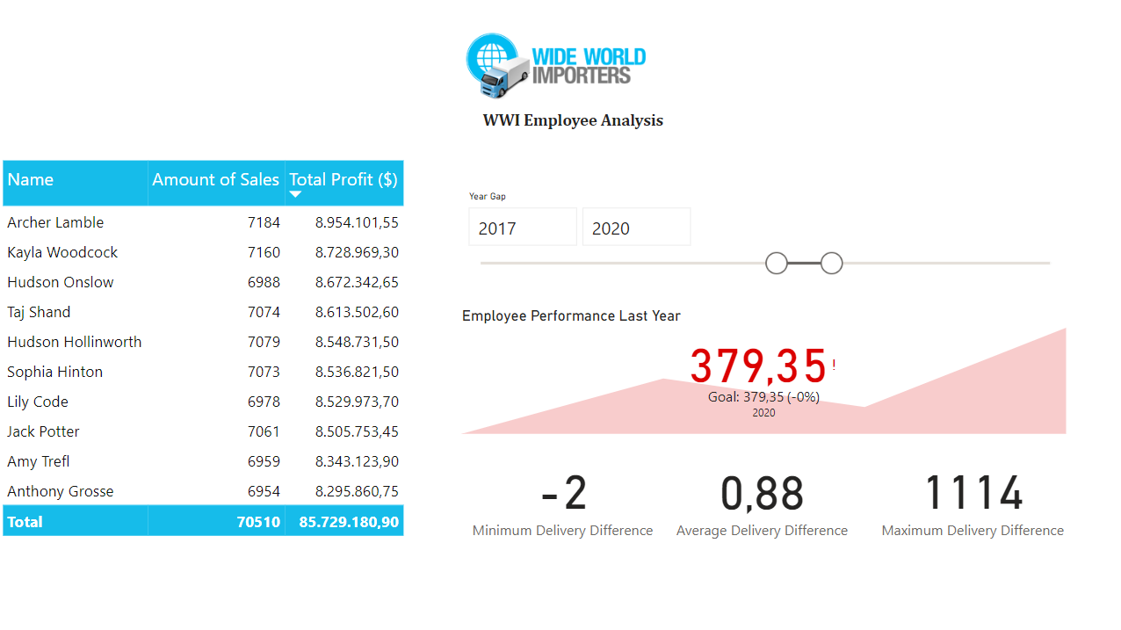

Esta dashboard tem como objetivo efetuar a análise à performance no que toca a entregas de cada funcionário que está na empresa WWI.

Do lado esquerdo encontra-se a lista de funcionários com os valores de quantidades de vendas feitas e o total de lucro ganho por funcionário, do lado direito estão representados alguns cards com os valores de:

* Diferença minima entre dias de entrega esperados e dias de entregas reais
* Média da diferença entre dias de entrega esperados e dias de entregas reais
* Diferença máxima entre dias de entrega esperados e dias de entregas reais

Por fim, temos um gráfico de KPI que analisa o lucro obtido pelo funcionário ao longo do último ano, o período de anos pode ser selecionado no slicer acima, que atualizará os dados da tabela, do gráfico de KPI e dos cards abaixo.

Exemplo de utilização:

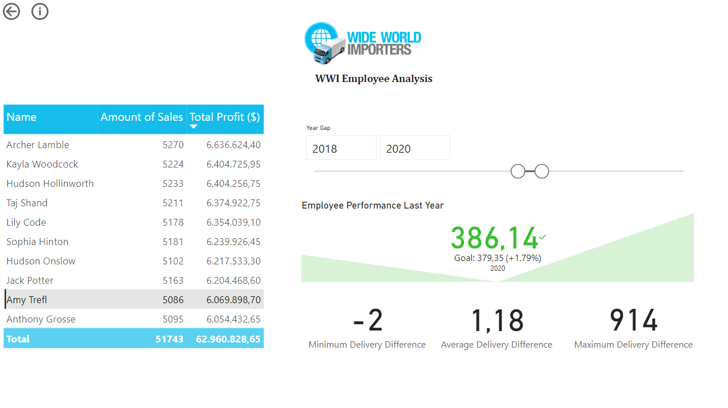

# Conclusão

Para concluir, foi possível observar que as vendas de uma empresa podem ter impacto tanto direto como indireto com diferentes medidas como a taxa de inflação, GDP anual e número de empregados por estado. Segundo pesquisas efetuadas pelo grupo ao longo deste trabalho prático, encontramos outras variáveis como o valor da moeda americana ($), taxa do poder de compra, número de habitantes por estado ou até mesmo taxas de depressão de emprego, que poderiam ter impacto na WWI, tanto a nível de vendas como a nível de produtividade da empresa.

Foi possível concluir também que o PowerBI apresenta ferramentas fortíssimas para a fazer a observação e análise de data marts, com diversas funcionalidades e automatização de operações, que foi certamente uma das áreas mais interessantes que este grupo já abordou.

Com esta solução desenvolvida, o grupo ganhou uma grande capacidade de análise e tratamento de dados, bem como a modelação e processamento dos mesmo e ganhou também a uma boa capacidade de desenvolvimento de dashboards e utilização da ferramenta PowerBI.